МОУ «Рыбкинская средняя общеобразовательная школа»
Новосергиевского района Оренбургской области

Тема работы:
«Экологический мониторинг водных ресурсов села Рыбкина»
Автор: Спирина Ксения Сергеевна
Класс:7
Руководитель: Мурзайкина Галина Ивановна
Год выполнения работы 2010г.

Содержание. 2
Ι. Введение……………………………………………………………………… …3
ΙΙ. Водные ресурсы и их охрана.………………………………………………… 5
II.1. Поверхностные воды и их характеристика…………………………………5
II.2. Водоснабжение села Рыбкина………………………………………………7
II.3.Источники загрязнений вод………………………………………………….8
II.4.Мониторинг водной среды…………………………………..........................9
II.5.Результат собственного эксперимента……………………………………..14
II.6.Наши предложения по охране водных ресурсов …………………….…....15
ΙΙΙ. Выводы………………………………………………………………………..16
IV.Заключение……………………………………………………………………17
V. Список литературы……………………………………………………………18
Приложение………………………………………………………………………19

Ι. Введение
Актуальность:
Мы выбрали эту тему, так как считаем, что проблема чистой воды и рационального использования водных ресурсов является одной из наиболее важных проблем нашей планеты.
Интенсификация промышленности и сельского хозяйства, рост городов, развитие экономики в целом возможны лишь при условии сохранения и умножения запасов пресной воды. Затраты на сохранение и воспроизводство качества воды занимают первое место среди всех расходов человечества на охрану природы. Суммарная стоимость пресной воды намного дороже любого другого вида используемого сырья.
Успешное преобразование природы возможно лишь при достаточном количестве и качестве воды. Обычно любой проект преобразования природы в большей степени связан с тем или иным воздействием на гидроресурсы.[2.17]
В связи с развитием мирового хозяйства потребление воды растет стремительными темпами. Оно удваивается каждые 8 – 10 лет. Одновременно увеличивается степень загрязнения вод, то есть происходит их качественное истощение. Объем воды гидросферы очень велик, но человечество непосредственно использует лишь небольшую часть пресных вод. Все это, вместе взятое, и обусловливает остроту задач охраны вод, и первостепенное значение во всем комплексе проблем охраны и преобразования природы.
Наша исследовательская работа предусматривает следующие цели и задачи:
Цель: Исследование экологического состояния водных ресурсов села Рыбкина
Задачи:
- Определить источники загрязнений водоемов
- Провести мониторинг водной среды в селе
- Разработать правила по охране водных ресурсов

Методы:
- полевой
- литературно – поисковый
- статистический
- картографический
- метод наблюдений

ΙΙ. Водные ресурсы и их охрана
II. 1. Поверхностные воды и их характеристика.
Река Кинделя, на берегу которой и было основано село Рыбкино, является немаловажной достопримечательностью села. По одной из версий река получила название от тюркского "Кин", что в переводе означает "широкий" и нарицательного ел, ёл, юл, имеющих в тюркских языках значения" река, речной путь, широкая река". Есть ещё одна версия, что означает название реки Кинделя. Когда–то на наши обширные степи пришли переселенцы из Мордовии и, увидев широкую реку, они спросили: "Кин тя ляйс", что в переводе означает "чья это река? " и вот именно от этого вопроса и получила своё название река Кинделя. [4,62]
Длина реки 145 км и протекает она по Новосергиевскому и Ташлинскому району, где по названию реки получило наименование село – Кинделя. Так же река является правым притоком Урала и относится к бассейну реки Урал. Исток реки в пяти километрах к юго-востоку от села, на границе Новосергиевского и Переволоцкого районов. Река течёт с востока на запад. Правый берег крутой, а левый - пологий. Ширина реки в верхнем течении 5-6 м., средняя глубина (на месте изучения) 2 м.
Профиль живого сечения реки
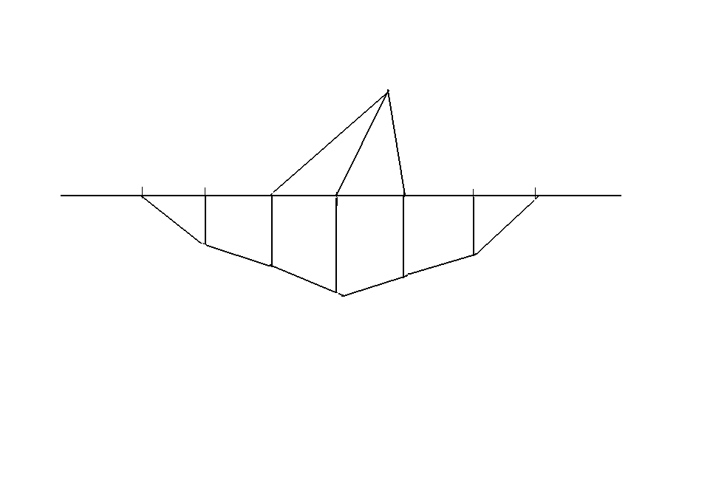

Промерные вертикали

Урез левого берега Урез правого берега
Масштаб горизонтальный 1 : 400
Масштаб вертикальный 1 : 25

На территории села много родников. Самый крупный родник находится северо-западнее с. Рыбкино, расположен на водоразделе Волги и Урала, между реками Кинделя и Самарка в 100метрах от дороги в село Рыбкино, которая ответвляется от Федеральной трассы Оренбург-Самара, в 2-х км.от с.Рыбкино
По рассказам старожилов села Рыбкино родник был обнаружен ученым-лесоводом Н.К Генко в 1882 году. А на месте родника под руководством лесовода был сооружен колодец, который давал живительную влагу всем кто шли и ехали на подводах в г.Чкаловск, на базары в Покровку, Сорочинск и Переволоцкий. В это время развернулись работы по защитному лесоразведению на территории Оренбургской области. Были сложности защитного лесоразведения в условиях сухих степей и полупустынь. Это осуществилось благодаря тому, что водоносный слой - грунтовые воды находятся близко к поверхности. Памятником славной истории отечественного степного лесоразведения стала Платовская лесная дача.

II. 2. Водоснабжение села Рыбкина
Источником питьевого водоснабжения населения села Рыбкина являются артезианские скважины. Всего в селе 6 скважин. Около источников постоянно дежурят машинисты насосных станций. Насосы работают в автоматическом режиме. Станции имеют зону строгого режима – 3 м, которая огорожена и закрываются на замок. Вода, поступающая из скважин, очистке не подлежит, так как соответствует нормам СанПиН.

II. 3. Источники загрязнений водных ресурсов.
Наиболее крупными загрязнителями водных объектов на территории являются сельскохозяйственные предприятия ООО «Агрофирма Рыбкино».
На территории этих предприятий образуются сточные воды двух видов: поверхностные и производственные.
Поверхностные образуются в результате смывания дождевой, талой и поливочной водой примесей, скапливающихся на территории, крышах и стенах зданий (пыль, стружки, песок, опилки, масла, бензин и др.). Каждое предприятие отвечает за загрязнение водоемов, поэтому необходимо знать объем сточных вод данного типа.
Производственные образуются в результате использования воды в технологических процессах. Их количество, состав и концентрацию примесей определяют типом предприятия, его мощностью, видами используемых технологических процессов.
Другим источником загрязнения являются жители села Рыбкина. Население села вывозит бытовые отходы на берег реки (мусор, навоз), моют машины вблизи природных водоемов.

II. 4. Мониторинг водной среды
А) Исследования загрязнений воды в реке
Мы выбрали несколько пунктов для исследования воды и провели физические, химические и биологические исследования с помощью доступных методов. Путём сравнения загрязнений выяснили самые загрязнённые места в реке и причины их загрязнений, нанесли их на карту.
Физические исследования воды
Оборудование:
1.Прозрачная пластиковая бутылка.
- Диск для определения прозрачности воды.
- Термометр.
- Один апельсин или яркий резиновый мяч.
- Отрезок верёвки длиной 1 метр.
- Отрезок верёвки длиной 10 метров.
- Секундомер или часы с секундной стрелкой.
- Бумага и карандаш для записи результата.
- Рулетка или сантиметровая лента.
Измерение ширины реки: положить на землю перед собой отрезок верёвки длиной 1 метр. Прикинуть на глазок, сколько таких отрезков можно было бы уложить на ширине реки от одного берега до другого. Определить, к какому классу относится река; более 2 метров, 2—5 метров, 5 метров, 1 —10 метров, более 10 метров.
Измерение температуры воды: аккуратно войдите в воду. Погрузите термометр в воду. Подождите, пока установится цвет на шкале (не менее 50 секунд) и определите температуру, не вынимая термометр из воды.
Исследование речного дна: описывать речное дно следует только в том случае, если вы можете различить его сквозь слой воды.
Наличие мусора: на расстоянии 50 метров вдоль берега определить мусор на дне и у кромки воды.

Примечание: все остальные методы по физическим исследованиям воды смотри в методах по исследованию питьевой воды.
Биологические исследования воды
Оборудование:
- Сачок для отбора проб растений и животных; сетка с галькой.
- Пластиковая коробка или миска для изучения содержимого сачка.
- Таблица-определитель водных обитателей.
Пройдите по берегу реки 10 метров вверх и вниз и запишите, какие растения вы увидели. Чтобы узнать, какая рыба водится в реке, можно обратиться в местное отделение общества рыболовов и охотников. Для изучения других речных обитателей поместить сетку, заполненную речной галькой, на дно реки, закрепить её и оставить на три недели. Через три недели всех обитателей сетки прополоскать в миске с водой и определить, кого удалось выловить.
С помощью сачка вылавливаются те обитатели, которые не попали в сетку с галькой. Перенести содержимое сачка или сети в пластиковую коробку или миску. Определить с помощью определителя.
Химическое исследование воды
Оборудование: индикаторные полоски для определения
кислотности воды.(Таблица № 1)

Оценка экологического состояния водоёмов по макрозообентосу
1. Провести сбор водной фауны по ряду проб в различных частях исследуемого водоёма.
- Провести определение основных присутствующих таксонов.
- С помощью таблицы определить уровень загрязнения воды. При этом стараются найти таксоны, соответствующие верхним графам таблицы, то есть чистым водам.
При наличии в исследуемом водоёме хотя бы одного из организмов верхней части таблицы данному водоёму автоматически присваивается класс чистоты не ниже выявленного. Наличие других организмов (характерных для более грязных вод) не учитывается.[1,c.158] (Таблица № 2)

Изучение родника
Естественные выходы подземных вод на поверхность называют источниками или родниками. При описании родника надо отметить его положение в рельефе, из каких отложений он вытекает, определить дебит (расход) родника, физико-химические свойства воды, указать его хозяйственное использование и охранные мероприятия.
Определение дебита родника. Наиболее простой способ измерения расхода воды -объемный. Для этого определяют, в течение какого времени наполнится сосуд: кружка, банка определенного объема. Частное от деления объема сосуда на время наполнения сосуда (в секундах) даст величину дебита родника за 1 с. Умножив частное на соответствующее число секунд в часе, сутках, определяют количество выходящей воды в течение одного часа, одних суток.
Определение физико-химических свойств родника. Температуру воды определяют обыкновенным термометром. Термометр должен находиться в воде 5—10 мин. Цвет и прозрачность воды определяют следующим образом:
воду наливают в стакан из тонкого стекла, ставят на лист белой бумаги и смотрят на содержимое сверху вниз. Вода может быть бесцветная, зеленоватая, желтоватая,- бурая, большей частью голубоватая. Просматривая воду па свет, устанавливают, прозрачная она или мутная. Химический состав воды распознают на глаз и по запаху. Белый налет на камнях и листьях травянистых растений около источника указывает па содержание карбонатных пород известняка, мела в воде. При наличии железистых соединений вода имеет ржавый оттенок, при наличии соединений марганца — черный. Газ в источнике выдает себя выделением пузырьков из воды. Органические вещества определяют по гнилостному (болотному) запаху. Если вода содержит сероводород, то она имеет запах тухлых яиц. Обычно вода источников лишена запаха. Для оценки жесткости воды используют мыльный раствор. В бутылку с водой добавляют немного мыльного раствора, бутылку взбалтывают: в жесткой воде мыльная пена почти не образуется, в мягкой ее будет много.[3,c.40]
В заключение отмечается, как используется родник населением, как он охраняется от заносов и загрязнений, под какие сельскохозяйственные угодья отведена прилегающая к нему территория: поля, огороды, пастбища. В случае запущенного состояния родника его надо очистить и обложить камнями, озеленить, используя для этого побеги ивы. Результаты наблюдения за водой родника мы отразили в виде таблицы. (Таблица № 3)
Методика исследования питьевой воды
Температуру воды определяют в водопроводных установках, погружая в струю стекающей воды на 5— 10 минут спиртовой термометр. Отчёт производят, не вынимая термометра из воды.
Мутность воды связана с присутствием в ней твёрдых частиц. Для определения мутности воду взбалтывают, наливают в пробирку так, чтобы высота воды была ровна 10 см, и рассматривают в проходящем свете. Мутность характеризуется описательно: слабая, заметная, сильная.
Прозрачность воды зависит от присутствия взвешенных частиц и определяется путём чтения стандартного, хорошо освещенного шрифта через столб воды, налитой в градуированный цилиндр с плоским дном. Воду в цилиндр наливают постепенно, следя за чёткостью шрифта до тех пор, пока буквы будут плохо различимы. Высота столба воды, налитой в цилиндр, выраженная в сантиметрах, является показателем прозрачности.
Осадок обусловлен оседанием взвеси, которая имелась в исходной воде. Характеризуется количественно (ничтожный, незначительный, заметный, большой — толщина слоя по отношению к объёму пробы воды) и качественно (аморфный, кристаллический, хлопьевидный, илистый, песчаный и так далее), а также по цвету.
Цветность — окраску определяют, как цвет воды: жёлтый, светло-жёлтый, зеленоватый, бурый и так далее.
Запах определяют при комнатной температуре и при нагревании до 50 — 60"С, характеризуя качественно (ароматический, гнилостный, болотный, землистый, рыбный...) и количественно.
Шкала для определения запаха в баллах

Балл | Степень | Характеристика
0 | нет | запах совеем не ощущается
1 | очень слабый | запах обычно не замечаемый, обнаруживаемый опытным наблюдателем
2 | слабый | запах, обнаруживаемый потребителем, если па это обратить его внимание
3 | заметный | запах легко замечаемый, заставляющий воздержаться от питья
4 | очень сильный | запах резко выраженный, вода не пригодна для питья

Измерение параметров питьевой воды
- Взять пробы водопроводной воды по 200 мл каждая.
- Провести измерения параметров воды и занести результаты в таблицу.
- Сравнить результаты измерений и объяснить возможные причины различий.(Таблица № 4)

II. 5. Результат собственного эксперимента.
В данный момент остается актуальной проблема ресурсосбережения. Потому мы решили провести эксперимент и узнать, сколько литров в год тратится «впустую», то есть при неисправности кухонного крана.
По результатам эксперимента, выявились следующие результаты: при условии, что водопроводный кран будет подтекать, то
- за час расходуется – 0,9 л воды
- за сутки – 21,6 л
- за год – 7884 л
И это только в одной квартире! Всего же в селе 354 частных дома!
Некоторые «водные» цифры:
- Если использовать стакан, то при бритье и чистке зубов экономится от 5 до 10 литров воды в каждом случае.
- Из полностью открытого водопроводного крана вытекает воды, вероятно, больше, чем нам кажется: каждую минуту в канализацию уходит до 15 литров воды.
- На мытье горки грязной посуды под сильной струей уходит в среднем свыше 100 литров воды.
- При мытье автомашины при помощи шланга расходуется до 200 литров воды.
- При самом маленьком подтекании воды в унитазе в сутки уходит 40 литров.
- Для ванны воды требуется больше в три раза, чем для душа.
Как спасти ситуацию:
- Не допускать, чтобы кран оставался открытым без нужды.
- Если мыть посуду в раковине с закрытым пробкой сливом – за один раз экономится до 80 литров воды.
- Если использовать при мойке машины простейшие устройства подачи воды из ведра в шланг с щеткой-наконечником, хватит 2-3 ведер, то есть экономится свыше 150 литров воды.
- До 50 процентов воды можно сэкономит, если стирать белье только при полной загрузке стиральной машины.

II.6. Мои предложения по охране водных ресурсов.
Для жителей села:
- Привлечение населения к природоохранным проблемам по вопросу водных ресурсов через СМИ.
- Ввести обязательные водосберегающие знаки над водозаборными кранами.
- Установить водоохранные знаки на берегах рек, родников, колодцев.
- Каждый год проводить механическую очистку водоемов и прибрежных зон с привлечением населения села.
- Произвести посадку ивы вдоль береговой линии водоемов, что позволит осуществить естественную очистку воды.
- Установить экологические паспорта с названиями рек, родников, колодцев с краткой информацией о водоеме.
- Информировать жителей села о качестве питьевой воды, о чистоте водоемов через СМИ.
Я думаю, что решение сложных экологических проблем возможно лишь в том случае, если местные органы власти разработают, реализуют на практике эффективные методы административного управления.
В число методов воздействия входят: административные: предупреждения, штрафы, закрытие производств;
- экономические (налоги, платежи, ссуды, кредиты);
- организационно – технические: внедрение новых технологий, структурные изменения

III.Выводы
Исследованию экологического состояния водных ресурсов села отводится особое место в ходе выполнения исследовательской работы.
На основании изученного материала была разработана программа по исследованию состояния воды в реке Кинделя , в роднике Ковал и водопроводной воды села. Был проведен экологический мониторинг данных водных объектов. Вода в реке Кинделя без запаха , без вкуса, загрязненная. От реки отходит много родников, за ними ухаживают. Население очень часто вывозит бытовые отходы (навоз. мусор ) на берега реки . И поэтому берега и вода реки нуждаются в охране. Для очистки реки нам еще предстоит сделать очень многое. В первую очередь необходимо вести разъяснительную работу с населением нашего села. Привлечь к данной проблеме общественность села, руководителей Рыбкинской администрации, потом вывоз всего мусора с берегов и со дна реки.
Вода в роднике «Ковал» изучена нами – прозрачная, без запаха и вкуса, но жесткая. За родниками ухаживаем.
Исследована водопроводная вода. Заключение: по санитарно-химическим показателям данная проба отвечает требованиям нормативной документации.
Вода – основа жизни на Земле. И нам необходимо беречь водные ресурсы своего села.

IV. Заключение
«Самое удивительное и
самое лучшее - это вода»
Ф. Ауэрбах
Чистой воды на Земле становится все меньше и меньше. Недостаток ее уже ощущается в некоторых странах. Однако это не потому, что запасы воды истощаются. Над водой нависла угроза загрязнения.
Заводы, фабрики и электростанции потребляют большое количество воды и одновременно загрязняют ее различными продуктами отходов. Со сточными водами предприятий в реки и озера попадают различные ядовитые вещества.
В воде гибнет жизнь. Рыба, раки, растения – все живое погибает в такой воде. Загнивающие воды отравляют воздух, становятся источниками тяжелых заболеваний. Река болеет, ее воды не могут быть использованы человеком.
Воду надо беречь!
Это надо понять и запомнить каждому. Беречь воду – значит беречь жизнь, здоровье, красоту окружающей природы.
Защита водных ресурсов от истощения и загрязнения и их рационального использования для нужд народного хозяйства – одна из наиболее важных проблем, требующих безотлагательного решения.
Таким образом, рациональное использование водных ресурсов – это одно из звеньев комплексной мировой проблемы охраны природы.

V. Список литературы
- Н.Г. Алексеев, М.В. Гущина. Развитие исследовательской деятельности учащихся. Народное образование , 2001.
- Дерпгольц В.Ф. Мир воды – Ленинград: Недра, 1979
- А.С.Нехлюдова. Полевая практика по природоведению. М., Просвещение 1986
- Г.А. Русскин. География Оренбургской области. (Природные условия и природные ресурсы). Оренбург 2003.
- Стрельников С. М. Географические названия Оренбугской области. Изд-во г. Кувандык, 2-ое издание, 2002.
- А.А. Чибилёв. Зелёная книга степного края. Челябинск 1987.
- А.А. Чибилёв, П.В. Вельмовский, В.М. Павлейчик. Новосергиевский район. Краеведческий атлас. Оренбург 2005.
- Чибилев А.А. Природа Оренбургской области. 4.1. Физико-географический и историко-географический очерк. Оренбургской филиал РГО.- Оренбург, 1995.

Приложение
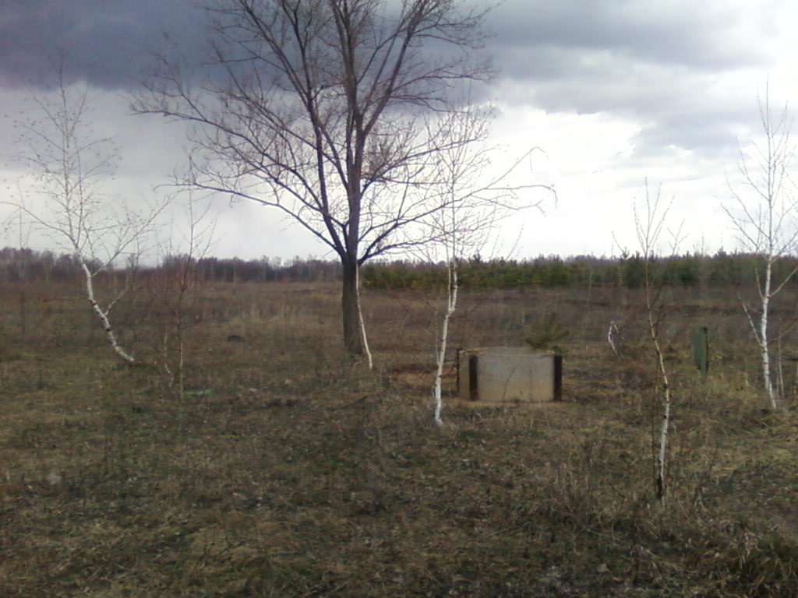

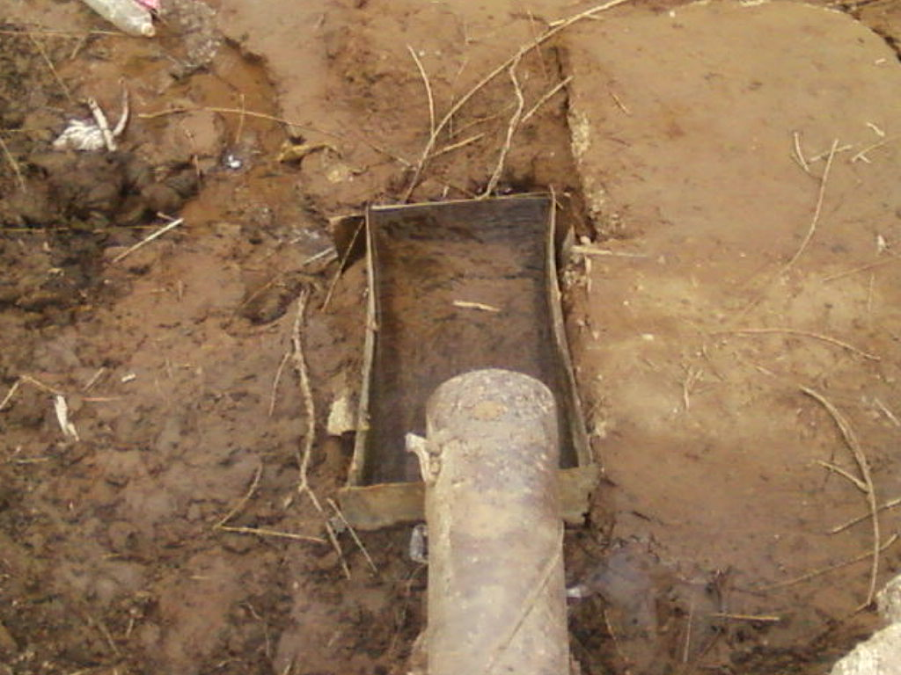
Родник «Ковал»

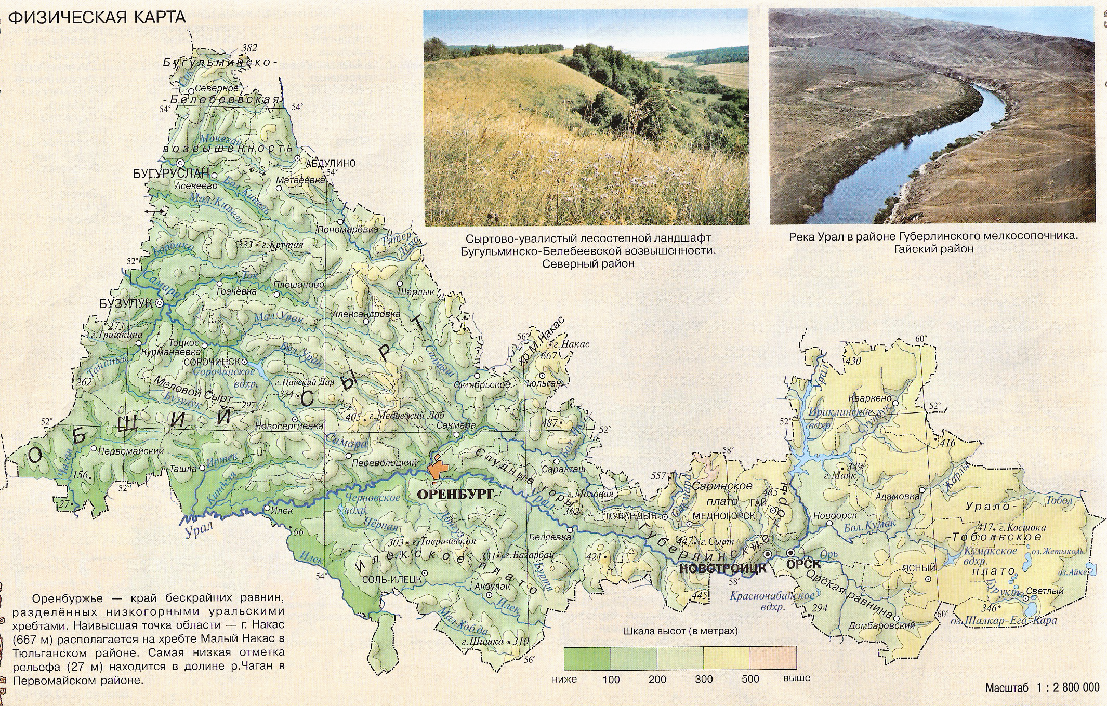

Река Кинделя - павый приток реки Урал

Рыбкино

Физическая карта Оренбургской области.
Таблица № 1. Результаты измерений параметров воды в водоеме
Параметры | Единица | Результат
 | измерения | измерений
1. Температура в момент взятия пробы | С | 6
2. Кислотность рН | усл. ед. | 6
3.Прозрачность |  | 12-21см, слабо-мутная
4. Осадок |  | железистый
5. Запах |  | без запаха
6. Микроорганизмы (в капле |  | дафнии и циклоны
под микроскопом)

Таблица №2 Оценка качества воды по организмам макрозообентоса
Перечень индикаторных таксонов | Условная оценка качества воды
Личинки веснянки, ручейника — Риакофила | Очень чистая
Губки, плоские личинки подёнок, ручейник — Нейроклепсис, личинка вилохвосток | Чистая
Роющие личинки подёнок. Ручейники при отсутствии Риакофила и Нейроклепсис, личинки стрекоз Красотки и Плоскопожки, личинки мошки, водяные клопы, крупные двустворчатые моллюски-затворки | Удовлетворительная
Личинки стрекоз при отсутствии Красотки и Плоскопожки, личинки вислокрылки, водяной ослик, плоские пиявки, мелкие двустворчатые моллюски | Загрязнённая
Масса мотыля (личинки хиро), крыски, масса трубочника, червеобразные пиявки при отсутствии плоских | Грязная
Макробеспозвоночных пет | Очень грязная
Таблица № 3. Результаты наблюдения за водой родника мы отразили в виде таблицы:

Температу  ра воды | цветность | мутность | прозрач  ность | осадок | запах | радио-  активность
9 С | прозрач  ная | слабая | очень прозрач. | железистый  ничтожно малый | нет | отсутствует

Таблица №4
№п/п | Температура | Прозрачность | Цвет | Запах | Осадок  в течен.  суток | Кислотность рН
 | 7 | 0,5 | прозрачный | 0 | железистый | 7

